混合基因分型分析初探
武军 高金林
(江苏省泰州市公安局物证鉴定中心 江苏 泰州 225300)

摘要：聚合酶链式反⑴（polymersae chain reaction,PCR）：是模拟生物体内的内在模板DNA、引物、和四种脱氧核糖核苷酸存在下，依赖于DNA聚合酶体外DNA酶促和成反应。
其反应过程分为高温变性，降温退火，恒温延伸三个步骤。经过三个步骤的循环，DNA模板介于两个引物之间的序列不断得到扩增。每循环一次DNA拷贝数加倍，随着循环次数的增加，目标的DNA以指数形式堆积。
假设有A、B两种DNA模板混合在一个PCR反应体系中，其模板量的多少会与其最终扩增后的产物浓度有关，从而影响后续电泳检测峰型图谱中的峰高比例，反之，电泳检测的峰型图谱中的峰高比例也反应出PCR反应中A、B检材的DNA模板量的比例的，并且由于A、B两检材的各个位点都是基于各自的DNA链相互关联，在PCR反应中得到同步扩增，所以A、B两种检材任意同一基因座的峰高比例应当相同。
通过具体的实验，得出混合分型的位点认定范围和条件：在可以有效分型的混合基因型峰高比例高于10℅以上，且各个基因座的峰高比例基本相同时可以判断为混合基因型图谱。对混合峰型的分析提出分析意见。

关键词：聚合酶链式反应；混合分型的认定；分析混合分型的方法

Analysis of mixed gene typing
WUJUN,GAOJINGLING
(Taizhou Jiangsu City Public Security Bureau Evidence Identification Center, Taizhou 225300)
Abstract: the polymerase chain reaction (polymersae chain reaction, PCR): there is internal simulation of template DNA, primer, organism and four kinds of DNA polymerase, DNA dependent enzymatic reaction in vitro DNA.

The reaction process is divided into three steps: high temperature, annealing temperature, and constant temperature. After three steps of the cycle, the sequence between the DNA template and the two primer was amplified. DNA copy number per cycle, with the increase of the number of cycles, the target of DNA in the exponential form of accumulation.

It is assumed that the number of B, DNA and A in a PCR reaction system, and the template amount is related to the concentration of, and the ratio of A, DNA, DNA, B,, A, and PCR, B two, A, B two, and PCR were the same.

Through the specific experiment, the mixed type locus identification scope and conditions: in can type mixed genotype peak height ratio is higher than 10 percent above, and each locus peak can be judged for the same proportion of basic mixed genotype map. Analysis of mixed peak type.
Key words: polymerase chain reaction; Determination of mixed type; analysis of mixed classification method

一、由PCR原理引起的设想
1、PCR 原理
聚合酶链式反应（polymersae chain reaction,PCR）：是模拟生物体内的内在模板DNA、引物、和四种脱氧核糖核苷酸存在下，依赖于DNA聚合酶体外DNA酶促和成反应。
其反应过程分为高温变性，降温退火，恒温延伸三个步骤。经过三个步骤的循环，DNA模板介于两个引物之间的序列不断得到扩增。每循环一次DNA拷贝数加倍，随着循环次数的增加，目标的DNA以指数形式堆积。
2、设想
假设有A、B两种DNA模板混合在一个PCR反应体系中，其模板量的多少会与其最终扩增后的产物浓度有关，从而影响后续电泳检测峰型图谱中的峰高比例，反之，电泳检测的峰型图谱中的峰高比例也反应出PCR反应中A、B检材的DNA模板量的比例的，并且由于A、B两检材的各个位点都是基于各自的DNA链相互关联，在PCR反应中得到同步扩增，所以A、B两种检材任意同一基因座的峰高比例应当相同。
二、此设想在实际案件中的应证
1、案件一
简要案情：2012年5月21日8时许，毛某（男，78岁）在靖江斜桥镇斜桥医院附近被一女子（身份不明）以色情引诱的方式，骗至斜桥镇斜桥村2组陈谋强家小屋内，后该女子伙同另一身份不明的男子，采用男子卡住喉咙，女子咬毛根银左手的手段，抢走毛根银黄金戒指一枚。
案件检材情况及检验图谱：技术人员提取受害人十指指甲擦拭物，在其右手指甲中检出受害人毛某和嫌疑人混合基因分型，图1。
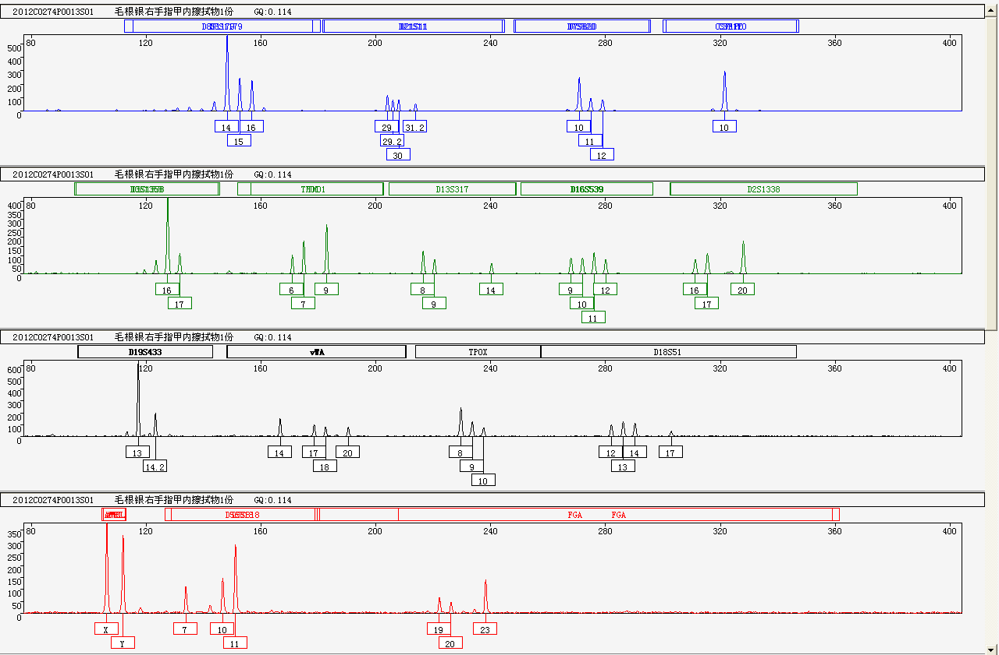
图1 毛某右手指甲STR分型
受害人毛某基因分型图谱为图2：
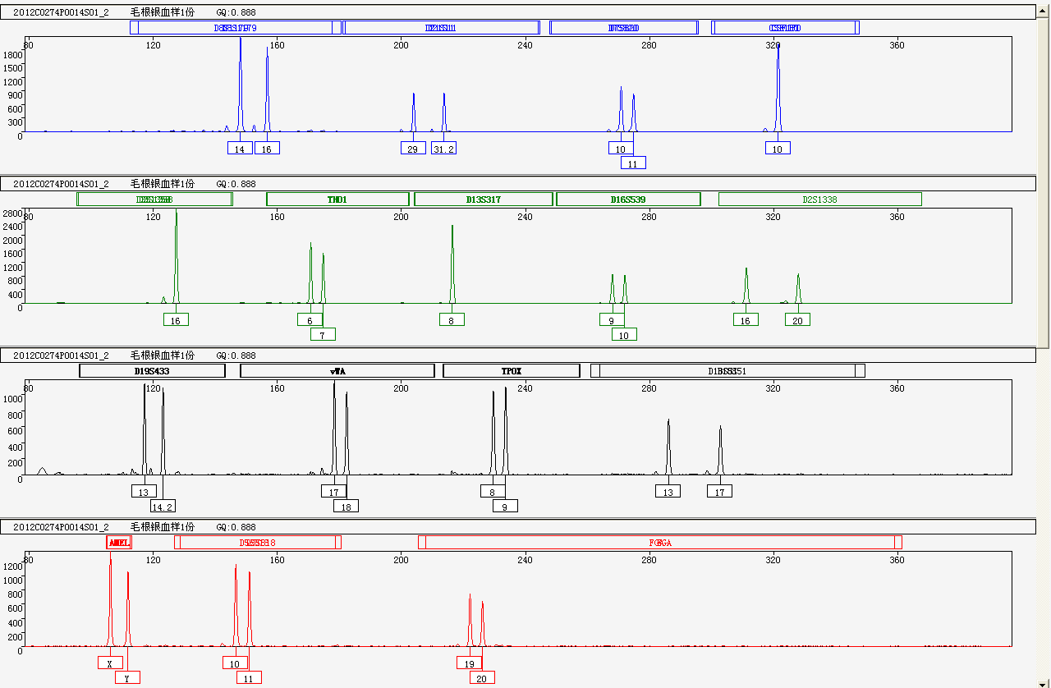
图2 受害人毛某STR分型
根据上述设想，按照峰高比例来确定受害人和嫌疑人在指甲中的DNA模板比例，推导出嫌疑人基因分型如下表：
检材编号 | D8S1179 | D21S11 | D7S820 | CSF1PO | D3S1358 | TH01 | D13S317 | D16S539
受害人 | 14/16 | 29/31.2 | 10/11 | 10 | 16 | 6/7 | 8 | 9/10
指甲 | 14/15/16 | 29/2902/30/31.2 | 10/11/12 | 10 | 16/17 | 6/7/9 | 8/9/14 | 9/10/11/12
嫌疑人 | 14/15 | 29.2/30 | 10/12 | 10 | 16/17 | 9 | 9/14 | 11/12

检材编号 | D2S1338 | D19S433 | vWA | TPOX | D18S51 | D5S818 | FGA | Amel
受害人 | 16/20 | 13/14.2 | 17/18 | 8/9 | 13/17 | 10/11 | 19/20 | X/Y
指甲 | 16/17/20 | 13/14.2 | 14/17/18/20 | 8/9/10 | 12/13/14/17 | 7/10/11 | 19/20/23 | X/Y
嫌疑人 | 17/20 | 13 | 14/20 | 8/10 | 12/14 | 7/11 | 23 | X/Y

将以上基因分型进入省库比对，成功与南通同类案件嫌疑人串并，将上述信息提供给办案单位，成功抓获嫌疑人，后采集嫌疑人血样送检真实与推导的嫌疑人基因分型一致，从而认定嫌疑人。
2、案件二
简要案情：2010年5月12日凌晨，泰兴市珊瑚镇曹阜村十八组黄某（女，79岁）被杀死在家中。
案件检材情况及检验图谱：在受害人右手食指指甲中检出受害人黄某和嫌疑人混合基因分型，图谱如下图3：
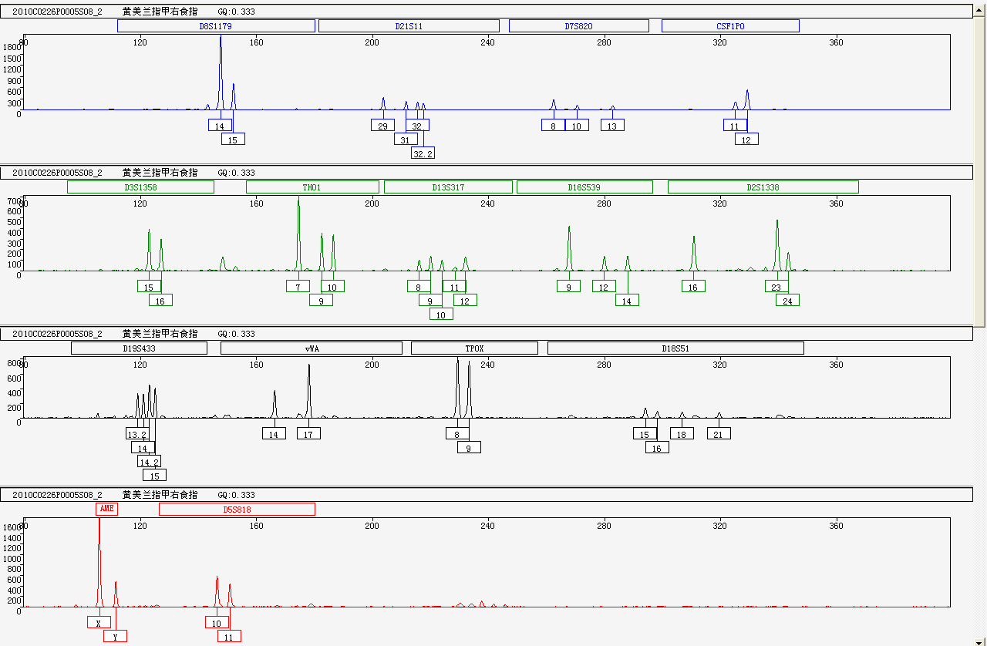
图3 受害人黄某右手食指指甲STR分型
受害人黄某基因图谱图4：
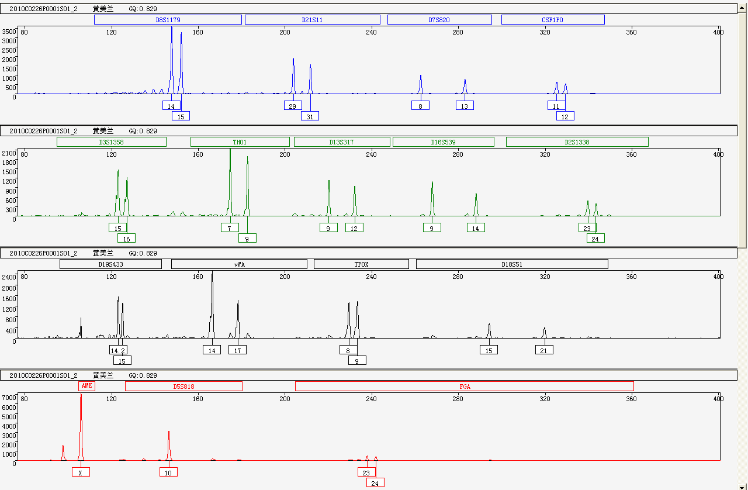
图4 黄某STR分型
根据上述设想，按照峰高比例来确定受害人和嫌疑人在指甲中的DNA模板比例，推导出嫌疑人基因分型如下表：
检材编号 | D8S1179 | D21S11 | D7S820 | CSF1PO | D3S1358 | TH01 | D13S317 | D16S539
受害人 | 14/15 | 29/31 | 8/13 | 11/12 | 15/16 | 7/9 | 9/12 | 9/14
指甲 | 14/15 | 29/31/32/32.2 | 8/10/13 | 11/12 | 15/16 | 7/9/10 | 8/9/10/12 | 9/12/14
嫌疑人 | 14 | 32/32.2 | 8/10 | 12 | 15/16 | 7/10 | 8/10 | 9/12

检材编号 | D2S1338 | D19S433 | vWA | TPOX | D18S51 | D5S818 | FGA | Amel
受害人 | 23/24 | 14.2/15 | 14/17 | 8/9 | 15/21 | 10 | 23/24 | X/Y
指甲 | 16/23/24 | 13.2/14/14.2/15 | 14/17 | 8/9 | 15/16/18/21 | 10/11 | 未检出 | X/Y
嫌疑人 | 16/23 | 13.2/14 | 17 | 8/9 | 16/18 | 11 | 23/25 | X/Y

将以上基因分型入库比对，比中本地前科建库人员，将上述信息提供给办案单位，成功抓获嫌疑人，后采集嫌疑人血样送检真实与推导的嫌疑人基因分型一致，从而认定嫌疑人。
基于上述设想和实际案例的应用的引发思考：混合基于分型的认定范围是什么？如何分析混合分型？
三、对混合分型的认定和分析混合分型的方法
1、混合分型的位点认定
实验设计：将不同比例的DNA模板进行扩增、电泳、分析。以便能够正确确定混合分型中有效的位点。
实验设备：直径1.5毫米打孔器、高速离心机、9700 PCR扩增仪、3130XL电泳仪
实验试剂：TY-15直扩试剂（公安部二所）、TY-15 检测试剂（公安部二所）
实验过程：用打孔器取A、B滤纸血痕，分别按照A、B、A+B、A+2B、A+3B、A+4B、A+5B、……、A+20B，分别加入22个离心管中，加入20ul TY-15试剂，高速离心，9700型PCR仪扩增，3130XL电泳仪检测，图谱分型如下：
A滤纸血痕基因分型图5：
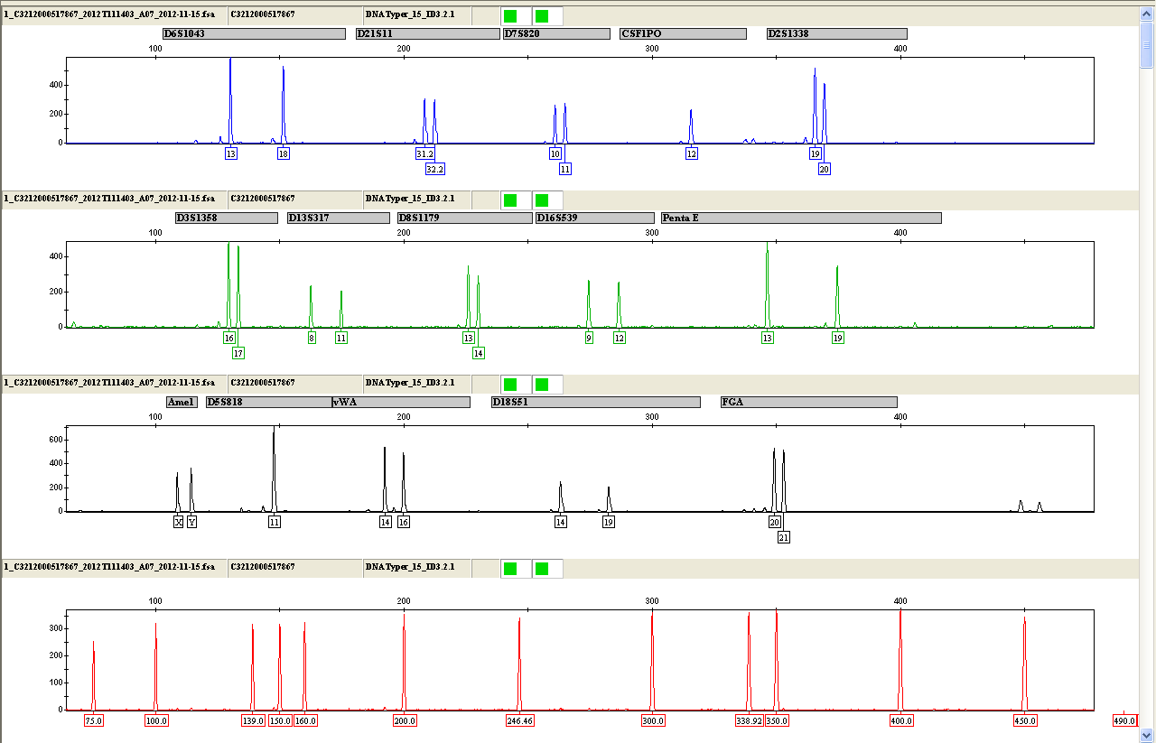
图5 A滤纸血痕STR分型
B滤纸血痕基因分型图6
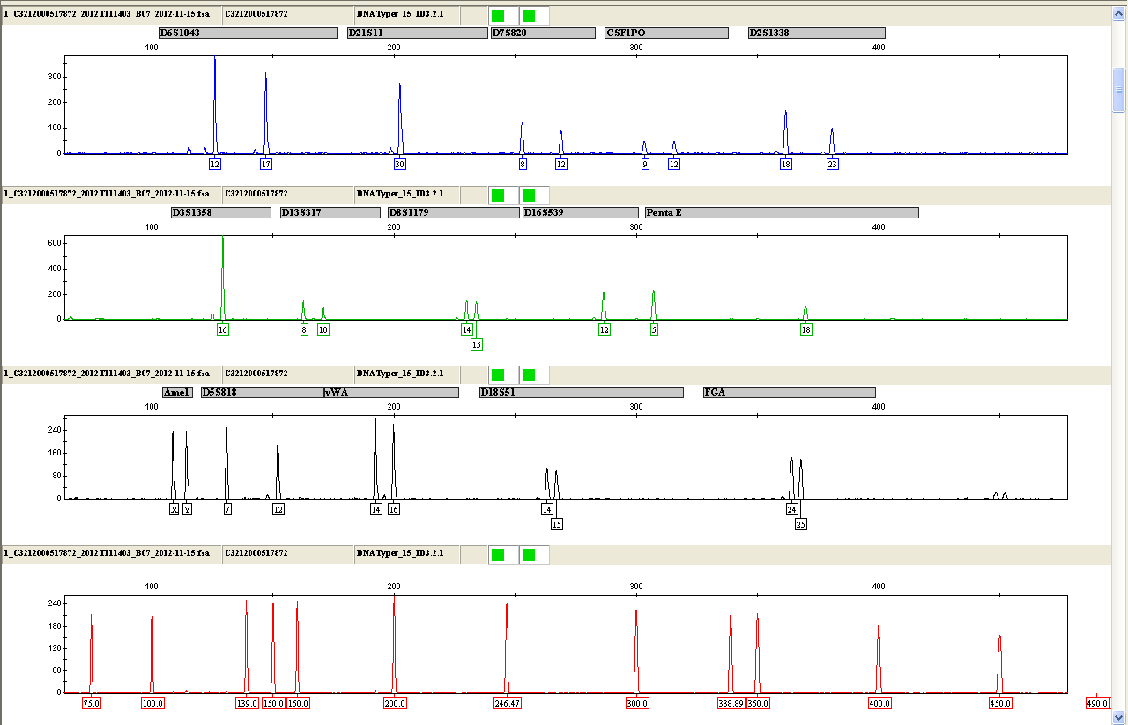
图6 B滤纸血痕STR分型
A+B滤纸血痕基因分型图7
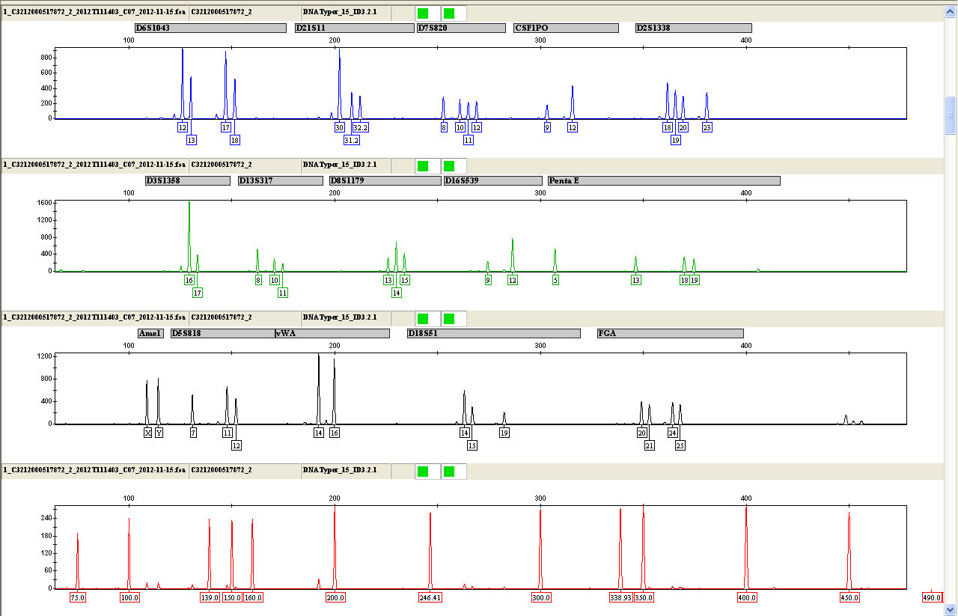
图7 A+B滤纸血痕STR分型
A+2B滤纸血痕基因分型图8
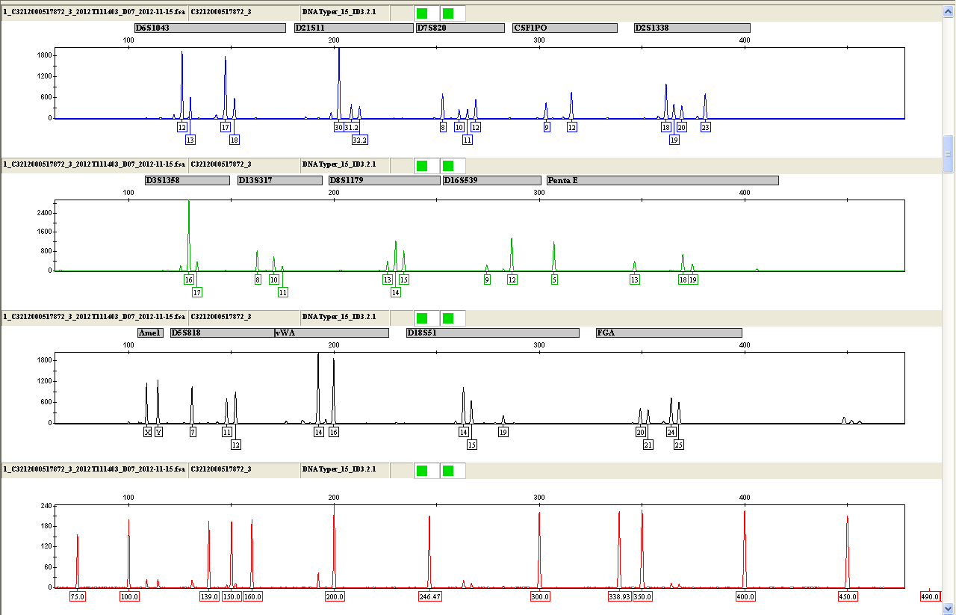
图8 A+2B滤纸血痕STR分型
A+3B滤纸血痕基因分型
A+4B滤纸血痕基因分型
A+5B……A+13B
基因分型结果如下：
检材 | D6S1043 | D21S11 | D7S820 | CSF1PO | D2S1338 | D3S1358 | D13S317 | D8S1179
A | 13/18 | 31.2/32.2 | 10/11 | 12 | 19/20 | 16/17 | 8/11 | 13/14
B | 12/17 | 30 | 8/12 | 9/12 | 18/23 | 16 | 8/10 | 14/15
A+B | 12/13/17/18 | 30/31.2/32.2 | 8/10/11/12 | 9/12 | 18/19/20/23 | 16/17 | 8/10/11 | 13/14/15
A+2B | 12/13/17/18 | 30/31.2/32.2 | 8/10/11/12 | 9/12 | 18/19/20/23 | 16/17 | 8/10/11 | 13/14/15
A+3B | 12/13/17/18 | 30/31.2/32.2 | 8/10/11/12 | 9/12 | 18/19/20/23 | 16/17 | 8/10/11 | 13/14/15
A+4B | 12/13/17/18 | 30/31.2/32.2 | 8/10/11/12 | 9/12 | 18/19/20/23 | 16/17 | 8/10/11 | 13/14/15
A+5B | 12/13/17/18 | 30/31.2/32.2 | 8/10/11/12 | 9/12 | 18/19/20/23 | 16/17 | 8/10/11 | 13/14/15
A+6B | 12/13/17/18 | 30/31.2/32.2 | 8/10/11/12 | 9/12 | 18/19/20/23 | 16/17 | 8/10/11 | 13/14/15
A+7B | 12/13/17/18 | 30/31.2/32.2 | 8/10/11/12 | 9/12 | 18/19/20/23 | 16/17 | 8/10/11 | 13/14/15
A+8B | 12/13/17/18 | 30/31.2/32.2 | 8/10/11/12 | 9/12 | 18/19/20/23 | 16/17 | 8/10/11 | 13/14/15
A+9B | 12/13/17/18 | 30/31.2/32.2 | 8/10/11/12 | 9/12 | 18/19/*/23 | 16/17 | 8/10/11 | */14/15
A+10B | 12/13/17/18 | 30/31.2/32.2 | 8/10/*/12 | 9/12 | 18/19/*/23 | 16/17 | 8/10/11 | */14/15
A+11B | 12/13/17/18 | 30/31.2/32.2 | 8/10/*/12 | 9/12 | 18/*/*/23 | 16/17 | 8/10/11 | */14/15
A+12B | 12/13/17/18 | 30/31.2/32.2 | 8/*/*/12 | 9/12 | 18/*/*/23 | 16/17 | 8/10/11 | */14/15

检材编号 | D16S539 | PentaE | D5S818 | vWA | D18S51 | FGA | Amel
A | 9/12 | 13/19 | 11 | 14/16 | 14/19 | 20/21 | X/Y
B | 12 | 5/18 | 7/12 | 14/16 | 14/15 | 24/25 | X/Y
A+B | 9/12 | 5/13/18/19 | 7/11/12 | 14/16 | 14/15/19 | 20/21/24/25 | X/Y
A+2B | 9/12 | 5/13/18/19 | 7/11/12 | 14/16 | 14/15/19 | 20/21/24/25 | X/Y
A+3B | 9/12 | 5/13/18/19 | 7/11/12 | 14/16 | 14/15/19 | 20/21/24/25 | X/Y
A+4B | 9/12 | 5/13/18/19 | 7/11/12 | 14/16 | 14/15/19 | 20/21/24/25 | X/Y
A+5B | 9/12 | 5/13/18/19 | 7/11/12 | 14/16 | 14/15/19 | 20/21/24/25 | X/Y
A+6B | 9/12 | 5/13/18/19 | 7/11/12 | 14/16 | 14/15/19 | 20/21/24/25 | X/Y
A+7B | 9/12 | 5/*/18/19 | 7/11/12 | 14/16 | 14/15/19 | 20/21/24/25 | X/Y
A+8B | 9/12 | 5/*/18/19 | 7/11/12 | 14/16 | 14/15/19 | 20/21/24/25 | X/Y
A+9B | 9/12 | 5/13/18/* | 7/11/12 | 14/16 | 14/15/* | 20/21/24/25 | X/Y
A+10B | 9/12 | 5/13/18/19 | 7/11/12 | 14/16 | 14/15/* | 20/21/24/25 | X/Y
A+11B | 9/12 | 5/*/18/* | 7/11/12 | 14/16 | 14/15/* | 20/*/24/25 | X/Y
A+12B | */12 | 5/*/18/* | 7/11/12 | 14/16 | 14/15/* | */*/24/25 | X/Y

由图谱可知，当模板量为A+7B以上时，等位基因的位点发生了缺失，不可以正确分型，因此不对A+7B及以上的图谱分析讨论。
对照图谱分析A—A+6B峰型结果，可以获得每个基因A、B检材的峰高比例如下表：
检材 | D6S1043 | D21S11 | D7S820 | CSF1PO | D2S1338 | D3S1358 | D13S317 | D8S1179
A+B | 50℅杂/杂 | 纯/杂无意义 | 100℅杂/杂 | 纯/杂无意义 | 100℅杂/杂 | 纯/杂无意义 | 100℅杂/杂 | 100℅杂/杂
A+2B | 30℅ | 纯/杂无意义 | 50℅ | 纯/杂无意义 | 50℅ | 纯/杂无意义 | 50℅ | 50℅
A+3B | 17℅ | 纯/杂无意义 | 25℅ | 纯/杂无意义 | 30℅ | 纯/杂无意义 | 20℅ | 30℅
A+4B | 8.3℅ | 纯/杂无意义 | 12℅ | 纯/杂无意义 | 10℅ | 纯/杂无意义 | 10℅ | 10℅
A+5B | 16℅ | 纯/杂无意义 | 10℅ | 纯/杂无意义 | 5℅ | 纯/杂无意义 | 12℅ | 14℅
A+6B | ℅ | 纯/杂无意义 | 10℅ | 纯/杂无意义 | 10℅ | 纯/杂无意义 | 12℅ | 10℅

检材编号 | D16S539 | PentaE | D5S818 | vWA | D18S51 | FGA | Amel
A+B | 杂/纯无意义 | 杂/纯无意义 | 纯/杂无意义 | 杂/杂无意义 | 100℅杂/杂 | 100℅杂/杂 | 杂/杂无意义
A+2B | 杂/纯无意义 | 杂/纯无意义 | 纯/杂无意义 | 杂/杂无意义 | 50℅ | 50℅ | 杂/杂无意义
A+3B | 杂/纯无意义 | 杂/纯无意义 | 纯/杂无意义 | 杂/杂无意义 | 25℅ | 25℅ | 杂/杂无意义
A+4B | 杂/纯无意义 | 杂/纯无意义 | 纯/杂无意义 | 杂/杂无意义 | 10℅ | 10℅ | 杂/杂无意义
A+5B | 杂/纯无意义 | 杂/纯无意义 | 纯/杂无意义 | 杂/杂无意义 | 10℅ | 10℅ | 杂/杂无意义
A+6B | 杂/纯无意义 | 杂/纯无意义 | 纯/杂无意义 | 杂/杂无意义 | 10℅ | 10℅ | 杂/杂无意义

峰高比例分析的说明：
（1）、A、B两检材相同基因座均为纯合子且纯合子不同时，两检材的峰高之比，符合两检
材的混合比例。A、B两检材相同基因座均为纯合子且纯合子等位基因相同时，不具备讨论
意义。
(2)、A、B两检材相同基因座均为杂合子且不同时，峰高之比，符合两检材的混合比例。
(3)、A、B两检材相同基因座均为杂合子，且有一个基因座相同时，剔除相同的等位基因，另两等位基因之比符合两检材的混合比例。
(4)、A、B两检材相同基因座均为杂合子，且两个等位基因相同时，其峰高不具备讨论意义。
(5)、A、B两检材相同基因座一为纯合子、一为杂合子且等位基因不相同时，其峰高比例不具备讨论意义。A、B两检材相同基因座一为纯合子、一为杂合子且有等位基因相同时，其峰高不具备讨论意义。
分析：
（1）、同一PCR反应体系中A、B两检材的各个基因座的峰型比例基本相同。
（2）、相同基因座等位基因都是纯和子且不相同时其峰高比例范围在100℅——10℅其分型具有可信度，相同基因座等位基因都是杂合子，且不相同时其峰高比例范围在100℅——10℅其分型具有可信度，相同基因座等位基因都是杂合子，且有一等位基因相同时其峰高比例范围在100℅——10℅其分型具有可信度。
综上分析结果可以看出，在可以有效分型的混合基因型峰高比例高于10℅以上，且各个基因座的峰高比例基本相同时可以判断为混合基因型图谱。
2、混合峰型的分析思考
a、适用范围：仅适用于两个个体的混合峰型分析。
由于三个及三个以上的个体等位基因混合其基因分型会出现若干种排列组合结果，无法正确推导出嫌疑人的基因分型，对实战没有帮助。
b、必须已知受害人的基因分型。
c 、按照混合等位基因纯合子（不同型）或杂合子（不同型）的峰高比例确定各基因座混合峰的比例，再根据已知的受害人的分型推导嫌疑人的基因分型。
d、纯合子（不同型）或杂合子（不同型）的峰高比例必须要在100℅——10℅才能被认为是有效位点。
e、由于基于推导出的基因型是一个虚拟的基因型，在实际破案中只能起到信息引导作用,只能表示证据强烈指向某人，虚拟基因型不可作为直接认定嫌疑人的证据，必须在抓获嫌疑人后采集其血样检验基因分型，从而认定现场检材中包含有该嫌疑人的基因分型。

参考文献：
⑴郑秀芬 法医DNA分析（第1版）北京 中国人民公安大学出版社

